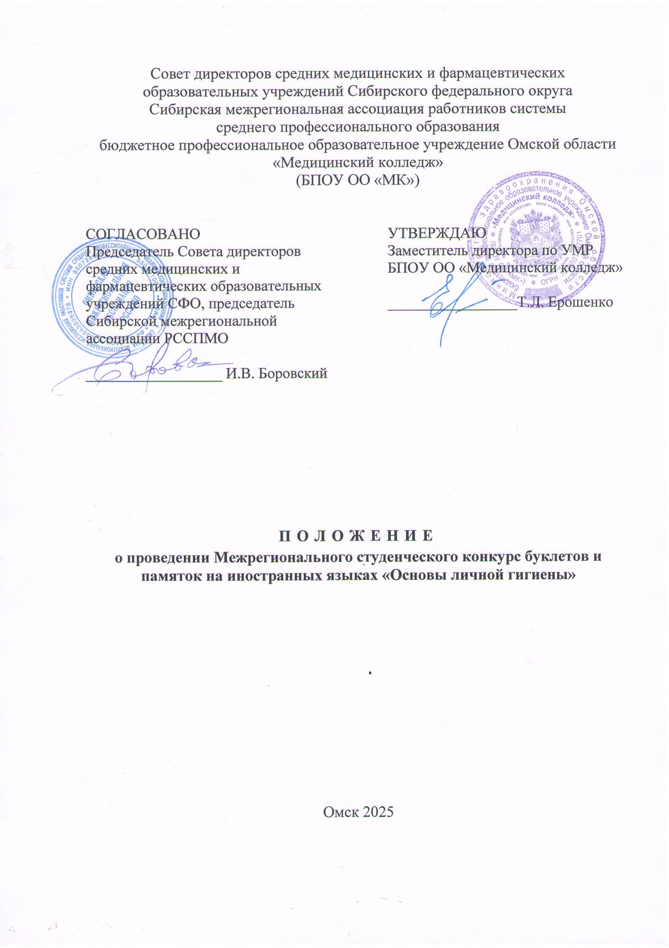
- Общие положения
  - Настоящее Положение регламентирует порядок проведения Межрегионального студенческого конкурс буклетов и памяток на иностранных языках «Основы личной гигиены» (далее - Конкурс). Конкурс проводится в соответствии с планом-графиком работы Совета директоров средних медицинских и фармацевтических образовательных учреждений Сибирского федерального округа и Сибирской межрегиональной ассоциации работников системы среднего профессионального медицинского образования (далее – Ассоциация) на 2025 год.
  - Организатором Конкурса является бюджетное профессиональное образовательное учреждение Омской области «Медицинский колледж (далее – Колледж).
  - Конкурс проводится для студентов средних медицинских и фармацевтических профессиональных образовательных организаций Сибирского федерального округа и Стахановского филиала Государственного учреждения ЛНР «Луганский государственный медицинский университет им. святителя Луки» «Стахановский медицинский колледж».
  - Для проведения Конкурса формируется жюри из числа преподавателей БПОУ Омской области «Медицинский колледж».
  - Участие в Конкурсе бесплатное.
  - Конкурс проводится в заочном формате.

- Цель и задачи Конкурса
Конкурс проводится с целью популяризации здорового образа жизни среди обучающихся и различных групп населения.
  - Задачи Конкурса:
- повышение уровня знаний студентов по вопросам санитарно-гигиенического воспитания;
- содействие развитию профессиональных компетенций обучающихся в области ведения санитарно-просветительской работы среди населения;
- эффективное использование информационно-коммуникационных технологий для выполнения поставленных задач;
- развитие познавательных способностей и творческой инициативы, стимулирование творческого роста студентов.

3. Участники Конкурса
3.1. К участию в Конкурсе приглашаются студенты средних профессиональных организаций медицинского профиля первого и второго курсов на базе основного общего образования и первого курса на базе среднего общего образования.
3.2. Участие в Конкурсе является добровольным и бесплатным.
3.3. Максимальное количество конкурсных работ от образовательной организации – 3 (допускается соавторство).
3.4. Профессиональная образовательная организация направляет одну заявку на все конкурсные работы.

- Оргкомитет Конкурса
  - Для организации и проведения Конкурса формируется организационный комитет (далее – Оргкомитет).
  - Состав оргкомитета формируется из представителей ЦК ОПД «МК».
  - В обязанности оргкомитета входит:
- определение порядка и формы проведения Конкурса;
- организация приема и регистрации заявок;
- разработка критериев оценивания;
- определение членов жюри;
- организация проведения конкурса, работы жюри, подведение итогов.
  - Материалы, представленные на Конкурс позднее установленного срока, а также с нарушением требований к ним, не оцениваются.
  - Подведение итогов и награждение участников проводится 15. 02.25.
- Организация Конкурса
5.1. Конкурс проводится в соответствии с настоящим Положением.
5.2. Заявки от организаций (Приложение 1) для участия в Конкурсе принимаются до 30.01.2025 г. на электронный адрес irinatutereva@mail.ru с темой «Заявка на конкурс».
5.3. Все конкурсные работы от одной организации высылаются одним контактным лицом.
5.4. Жюри оценивает конкурсные работы в соответствии с критериями и подводит итоги до 15.02.25 года.

6. Порядок проведения Конкурса
5.1 Конкурс проводитс я вдвух номициях:
- Лучшая памятка;
- Лучший буклет.
5.1. Конкурс принимаются работы на английском и немецком языках. Работы, выполненные на других языках, к участию в конкурсе не допускаются.
5.2 Конкурсные материалы должны быть представлены в форматах:
- памятки - doc, docx, pdf;
- буклеты - pdf;
5.3. Конкурсные работы должны соответствовать заявленной тематике.
5.4. Работы должны быть оформлены в соответствии с установленными требованиями (Приложение № 1).
5.5. При использовании заимствованных материалов участники Конкурса должны соблюдать законодательство Российской Федерации, регулирующее защиту авторских и смежных прав. Ответственность за нарушение сторонних авторских прав несет автор конкурсной работы.
5.6. Работы оцениваются в соответствии с установленными критериями (Приложение №2).
5.7. Конкурсные работы не рецензируются.
5.8. Работы, не соответствующие требованиям настоящего Положения, не допускаются к участию в Конкурсе.
5.9. Работы, допущенные к участию в Конкурсе, оцениваются согласно критериям, перечисленным в Приложении 2

- Подведение итогов Конкурса
6.1. Каждая конкурсная работа оценивается жюри по балльной системе в соответствии с установленными критериями (Приложение 2).
6.2 Итоги Конкурса подводятся 15. 02.24.
6.3 Жюри определяет победителей и призеров в каждой номинации.
6.4. Победители, призеры, лауреаты Конкурса в каждой номинации будут награждены дипломами I, II, III степени за 1, 2, 3 место соответственно.
6.5. Всем участникам Конкурса, не занявшим призовые места, выдаются сертификаты.
6.6. Сертификаты, дипломы и благодарственные письма будут высланы в электронном виде на адреса организаций, указанных в заявках.

- Контакты
Тютерева Ирина Викторовна +79659890533
irinatutereva@mail.ru
irina.tutereva@gmail.com

Приложение 1

Требования к оформлению конкурсных работ

Требования к оформлению памятки

- Памятка (свод кратких наставлений, правил) должна быть оформлена, как один лист А4 или лист А4, сложенный вдвое – в зависимости от объёма материала (удобно использовать программу Microsoft Word).
- Памятка должна содержать сведения об авторе (ФИО и название ПОО, которые указываются на последней странице в правом нижнем углу).
- Форматирование текста:
- кегль 12-14
- междустрочный интервал - 1
- все поля памятки - 1 см.
- Иллюстрации должны составлять примерно 30% памятки. Если иллюстрации заимствованы, то необходимо указать источник под иллюстрацией.
- Памятка должна иметь выраженную профилактическую направленность.
- Содержание памятки должно соответствовать заявленной тематике
- Текст памятки должен быть доступным восприятию целевой аудитории, лаконичным, без длинных трудночитаемых предложений, медицинской терминологии.
- Текст должен быть разбит на фрагменты, каждый из которых озаглавлен соответственно содержанию. Названия разделов должны быть меткими, ярко выделяющимися.

Требования к оформлению буклета

- Информационные буклеты – информационно-просветительный материал малой формы, который должен складываться втрое.
- При составлении буклета использовать программу Microsoft Publisher, Word и PowerPoint.
- Работы должны соответствовать тематической направленности.
- Каждый буклет должен быть авторским (исключено копирование материалов других буклетов).
- Размер шрифта основного текста не должен превышать 14пт.
- Объем иллюстраций не должен превышать 20-40% от общего объема информации. Если иллюстрации заимствованы, то необходимо указать источник.
- Титульная страница буклета должна содержать следующие разделы: название буклета, ФИО полностью, номер группы, специальность, название учебного учреждения, город-год.
- Текст должен соответствовать целевой аудитории. Язык должен быть лаконичен, без длинных трудночитаемых предложений, медицинской терминологии.
- Текст разбивается на фрагменты, каждый из которых должен быть озаглавлен соответственно содержанию. Названия разделов должны быть меткими, ярко выделяющимися.
- Буклет должен иметь профилактическую направленность.
Приложение № 2

Критерии оценки буклета и памятки

№ | Наименование критерия | Максимальное кол-во баллов
1 | Соответствие содержания работы заявленной тематике | 7
2 | Оформление работы и форматирование текста | 6
3 | Структура текста (лаконичность, доступность изложения материала) | 6
4 | Стиль и культура изложения материала | 6
5 | Соотношение иллюстраций к общей информации | 3
6 | Качество графики (иллюстрация, схемы, диаграммы и др.) и ее соответствие теме | 5
7 | Креативность в оформлении, использование нестандартных подходов | 5
8 | Корректное оформление заимствований | 2
ИТОГО |  | 40

Приложение 3
ЗАЯВКА
на участие в Межрегиональном студенческом конкурсе буклетов и памяток на иностранных языках «Основы личной гигиены»

Полное и краткое наименование образовательной организации: _________
ФИО контактного лица от организации ______________________________
Электронная почта контактного лица от организации __________________
Контактный телефон______________________________________________

№  п/п | ФИО студента / студентов | Специальность, курс | Название номинации, название работы | ФИО руководителя
1.
2.
3.

